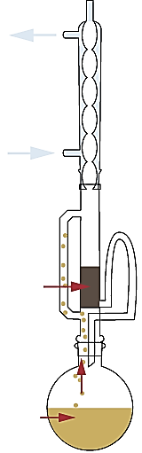

Schneckenpresse

Destillation

Entschleimung

Reinigung, Zerkleinerung, Konditionierung

Schrotanteil

Lösungsmittel

Presskuchen

Pressöl

Rapsschrot

Rapsöl



Toaster



Raps

Extrakteur

